附件7

唐山市本级高校毕业生就业服务

微信公众号二维码

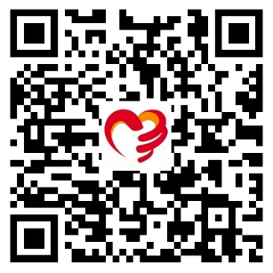 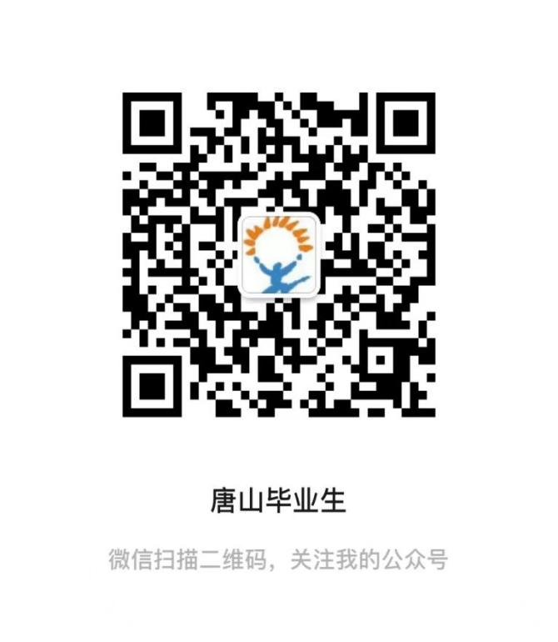

唐山人社 唐山毕业生

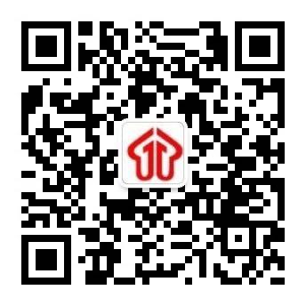 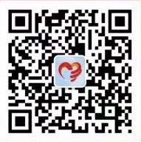

唐山就业服务 唐山人才招聘

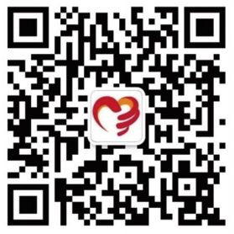

唐山人才综合服务平台